Pressemitteilung

nova-Institut GmbH (www.nova-institut.de)
Hürth, den 10. November 2015

Bio-basierte Polymere: Weltweite Produktionskapazität wird sich von 5,7 Mio. t im Jahr 2014 auf fast 17 Mio. t im Jahr 2020 verdreifachen. Die Daten zeigen 10% Wachstum von 2012 auf 2013 und sogar 11% von 2013 auf 2014. Für das Jahr 2015 wird ein Rückgang des Wachstums erwartet – Folge des niedrigen Ölpreises?

Die neue dritte Ausgabe der Marktstudie ist ab sofort verfügbar. Sie enthält konsistente Daten vom Jahr 2012 bis 2014 sowie die jüngsten Daten von European Bioplastics, dem europäischen Biokunststoff-Industrieverband. Das stärkste Wachstum verzeichnen bio-basiertes Drop-in-PET und die neue Polymergruppe PHA. Europa verliert deutlich Anteile an der Gesamtproduktion an Asien. Bio-basierte Polymere erzielten im Jahr 2014 weltweit einen Umsatz von rund 11 Milliarden Euro im Vergleich zu 10 Milliarden Euro in 2013. Die dritte Fassung der weltweit bekannten 500-seitigen Marktstudie mit Trendreports „Bio-based Building Blocks and Polymers in the World – Capacities, Production and Applications: Status Quo and Trends towards 2020“ wurde heute veröffentlicht. http://bio-based.eu/markets
Zwei Jahre nach Erscheinen der ersten Markstudie, veröffentlicht das nova-Institut nun eine vollständige Überarbeitung der umfangreichsten Markstudie zu bio-basierten Polymeren, die bisher erstellt wurde. Das Update erfasst unter anderem bio-basierte Building-blocks als Vorstufe bio-basierter Polymere und erweitert damit die Bandbreite der Marktstudie. Die Studie wurde vom nova-Institut in Kooperation mit international angesehenen Experten für bio-basierte Monomere und Polymere erstellt. Die Studie untersucht sämtliche bio-basierten Polymere und zum zweiten Mal auch die wichtigsten neuen Building-blocks weltweit.
Im Jahr 2015 wurden die Daten des nova-Instituts zum zweiten Mal vom Verband „European Bioplastics“ als Hauptbasis seiner Marktdaten genutzt. Für die von European Bioplastics ausgewählten bio-basierten Polymere – deren Auswahl von der des nova-Instituts abweicht – wird ein Wachstum der Produktionskapazität von über 400 % bis zum Jahr 2019 erwartet.

Die folgende Tabelle gibt einen Überblick über alle betrachteten bio-basierten Polymere und die produzierenden Unternehmen mit ihren Standorten und Produktionskapazitäten von 2012 bis 2014 sowie die jeweils dazugehörigen jährlichen Wachstumsraten. Im Jahr 2013 trugen nahezu alle Polymere zum beobachteten, jährlichen Gesamtwachstum von etwa 10 % von 2012 auf 2013 bei. Polyamide (PA), Polyethylenterephthalat (PET) und Polytrimethylenterephthalat (PTT) zeigten mit einem jährlichen Wachstum von 30% das höchste Wachstum. Im Jahr 2014 trugen dagegen nur wenige Polymere zum Gesamtwachstum von 11 % von 2013 auf 2014 bei: Nur Epoxidharze und Polybutylenadipat-terephthalat (PBAT) zeigten ein starkes Wachstum. Epichlorhydrin, dessen Produktionskapazitäten wuchsen, ist Vorstufe von Epoxidharzen und kann aus bio-basiertem Glyzerin hergestellt werden, einem Nebenprodukt der Biodiesel-Produktion. Für das Jahr 2015 werden fallende Wachstumsraten erwartet. Dies kann sicherlich mit den niedrigen Ölpreisen und der geringen politischen Unterstützung bio-basierter Polymere erklärt werden.

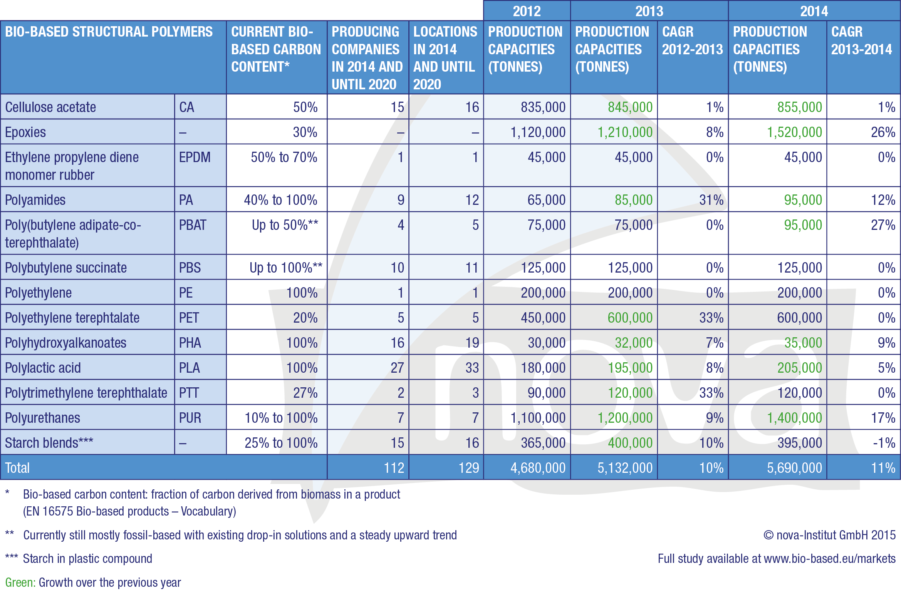

Die jährlichen Wachstumsraten der Produktionskapazität bio-basierter Polymere sind mit durchschnittlich ca. 10 % im Vergleich zu petrochemischen Polymeren – mit einer jährlichen Wachstumsrate von 3-4 % – beeindruckend. Die Produktionskapazität bio-basierter Polymere stellt mit 5,7 Mio. t einen Anteil von circa 2 % der Gesamtproduktion von Struktur-Polymeren von 256 Mio. t in 2013 dar und erzeugt damit einen Umsatz von rund 11 Mrd. Euro (5,7 Mio. t (Produktionskapazität) x 2,50 €/kg (geschätzter Durchschnittspreis bio-basierter Polymere) x 0,8 (Kapazitätsauslastung)). Damit würde – bei einem geschätzten Gesamtvolumen von rund 400 Mio. t Polymeren in 2020 – der bio-basierte Anteil von 2 % in 2014 auf 4 % in 2020 ansteigen und die bio-basierte Produktionskapazität damit weiterhin schneller wachsen als die Gesamtproduktion.

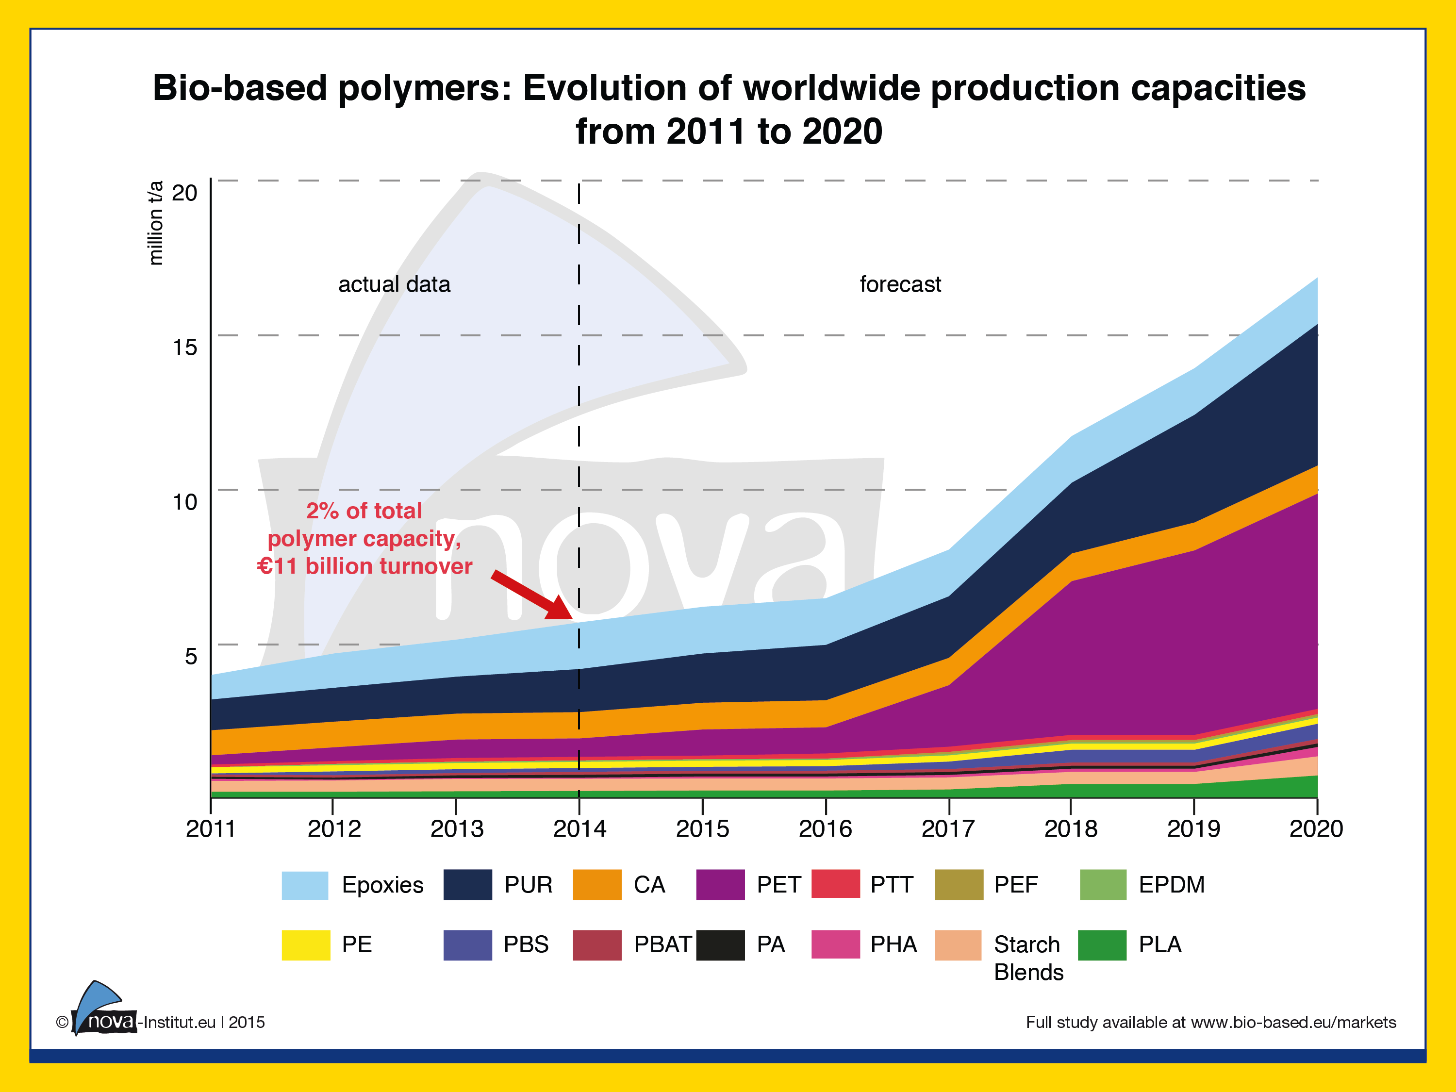

Die rasanteste Entwicklung zeichnet sich für bio-basierte Drop-in-Polymere ab, dicht gefolgt von neuen bio-basierten Polymeren. Bio-basierte Drop-in-Polymere sind chemisch identisch mit ihren petrochemischen Pendants, jedoch zumindest teilweise auf Basis von Biomasse erzeugt. Diese Gruppe wird angeführt von teilweise bio-basiertem Polyethylenterephthalat (PET). Die Herstellung von bio-basiertem PET hat weltweit eine hohe Expansionsrate, größtenteils auf Grund der von Coca-Cola gestarteten Initiative „Plant PET Technology Collaborative (PTC)“. Die zweitstärkste Zunahme mit ähnlichen Wachstumsraten wie bio-basiertes PET wird für Polyhydroxyalkanoate (PHA) erwartet, die im Gegensatz zu bio-basiertem PET neue Polymere sind. Polybutylensuccinat (PBS) und Polylactide (PLA) zeigen ebenfalls beeindruckendes Wachstum: bei ihrer Produktionskapazität wird eine Vervierfachung von 2014 auf 2020 erwartet.

Auf Grund des leichteren Zugangs zu Rohstoffen und besserer wirtschaftspolitischer Rahmenbedingungen werden die meisten Investitionen in neue bio-basierte Polymerkapazitäten in Asien erfolgen. Der Anteil Europas wird sich voraussichtlich von 15,4 % auf 4,9 % verringern und der Nord-Amerikas von 14 % auf 4,1 % fallen, während für Asien ein Anstieg von 58,1 % auf 80,6 % prognostiziert wird. Süd-Amerika wird voraussichtlich konstant bei 10-12 % verbleiben. Anders ausgedrückt: Es ist ein dramatischer Wandel des Weltmarktes zu erwarten. Für Asien wird die stärkste Entwicklung auf dem Gebiet bio-basierter Building-block– und Polymerproduktion vorausgesagt, während Europa und Nord-Amerika aller Wahrscheinlichkeit nach mehr als zwei Drittel ihrer Anteile verlieren werden.

Der 500-seitige Bericht zeigt die Ergebnisse der Marktstudie des nova-Instituts und setzt sich aus drei Teilen zusammen: „Market data“, „Trend reports“, und „Company profiles“. Zudem verdeutlichen über 200 Tabellen und Grafiken die Resultate.

Der Abschnitt „Market data“ enthält Marktdaten zur weltweiten Produktionskapazität und zu den Hauptanwendungsbereichen ausgewählter bio-basierter Polymere (Status quo 2011, 2013 und 2014, Entwicklungen und Investitionen bis 2020). Dieser Teil deckt nicht nur bio-basierte Polymere ab, sondern untersucht auch gegenwärtig produzierte bio-basierte Building-blocks und ihre Entwicklung.

Die „Trend reports“ bestehen aus elf unabhängigen Beiträgen führender Experten für bio-basierte Polymere. Aktuelle Fragestellungen zu den globalen Märkten für bio-basierte Building-blocks und Polymere werden hier im Detail diskutiert.

Der letzte Teil „Company profiles“ umfasst fast 100 Unternehmensprofile mit spezifischen Daten, unter anderem Standort, bio-basierte Building-blocks und Polymere, Rohstoffe und Produktionskapazitäten (reale Zahlen für 2011, 2013 und 2014 sowie Prognosen für 2020). Zudem schließen die Profile weitere Eckdaten der Unternehmen ein (Kooperationen, Partnerschaften, Technologie und bio-basierte Produkte), gefolgt von einem Unternehmensindex sortiert nach Building-blocks und Polymeren und einem Abkürzungsverzeichnis.

Den vollständigen Report für 3.000 € (exkl. MwSt.) wie auch die kostenfreie Kurzfassung finden Sie auf www.bio-based.eu/markets.

Die Grafiken dieser Pressemitteilung können Sie ebenfalls kostenfrei für Pressezwecke unter folgendem Link in Druckqualität herunterladen.
http://bio-based.eu/market_study/media/15-11-10-Graphics-biopolymers-nova.zip

Die zip-Datei beinhaltet:
15-11-10_Bio-based_polymers-companies_production_capacities_CAGR_2012-2014.jpg (Quelle: nova-Institut)
15-11-10_Bio-based_polymers-worldwide_production_capacities_2011-2020.jpg (Quelle: nova-Institut)

Kontakt:

Dipl.-Ing. Florence Aeschelmann

Telefon: +49 (0) 22 33-48 14-48
florence.aeschelmann@nova-institut.de

Verantwortlicher im Sinne des Presserechts (V.i.S.d.P.):
Dipl.-Phys. Michael Carus (Geschäftsführer)
nova-Institut GmbH, Chemiepark Knapsack, Industriestraße 300, 50354 Hürth

Internet: www.nova-institut.de –Dienstleistungen und Studien auf www.bio-based.eu

Email: contact@nova-institut.de

Tel: +49 (0) 22 33-48 14 40

Das nova-Institut wurde 1994 als privates und unabhängiges Institut gegründet und ist im Bereich der Forschung und Beratung tätig. Der Fokus liegt auf der bio-basierten und der CO₂-basierten Ökonomie in den Bereichen Rohstoffversorgung, technisch-ökonomische Evaluierung, Marktforschung, Ökobilanzen (LCA), Öffentlichkeitsarbeit, B2B–Kommunikation und politischen Rahmenbedingungen. Mit einem Team von 25 Mitarbeitern erzielt das nova-Institut einen jährlichen Umsatz von über 2 Mio. €.

Darstellungen der Marktzahlen von European Bioplastics stehen in Englisch und Deutsch zum Download zur Verfügung: http://en.european-bioplastics.org/press/press-pictures/labelling-logos-charts/

